636dialogues3suite
- bonsoir madame, vous désirez?
- bonsoir monsieur, une glace s’il vous plaît
- bien sûr, quel parfum désirez-vous ?
- qu’est-ce que vous avez comme parfum? / qu’est-ce qu’il y a ?
- regardez notre carte :
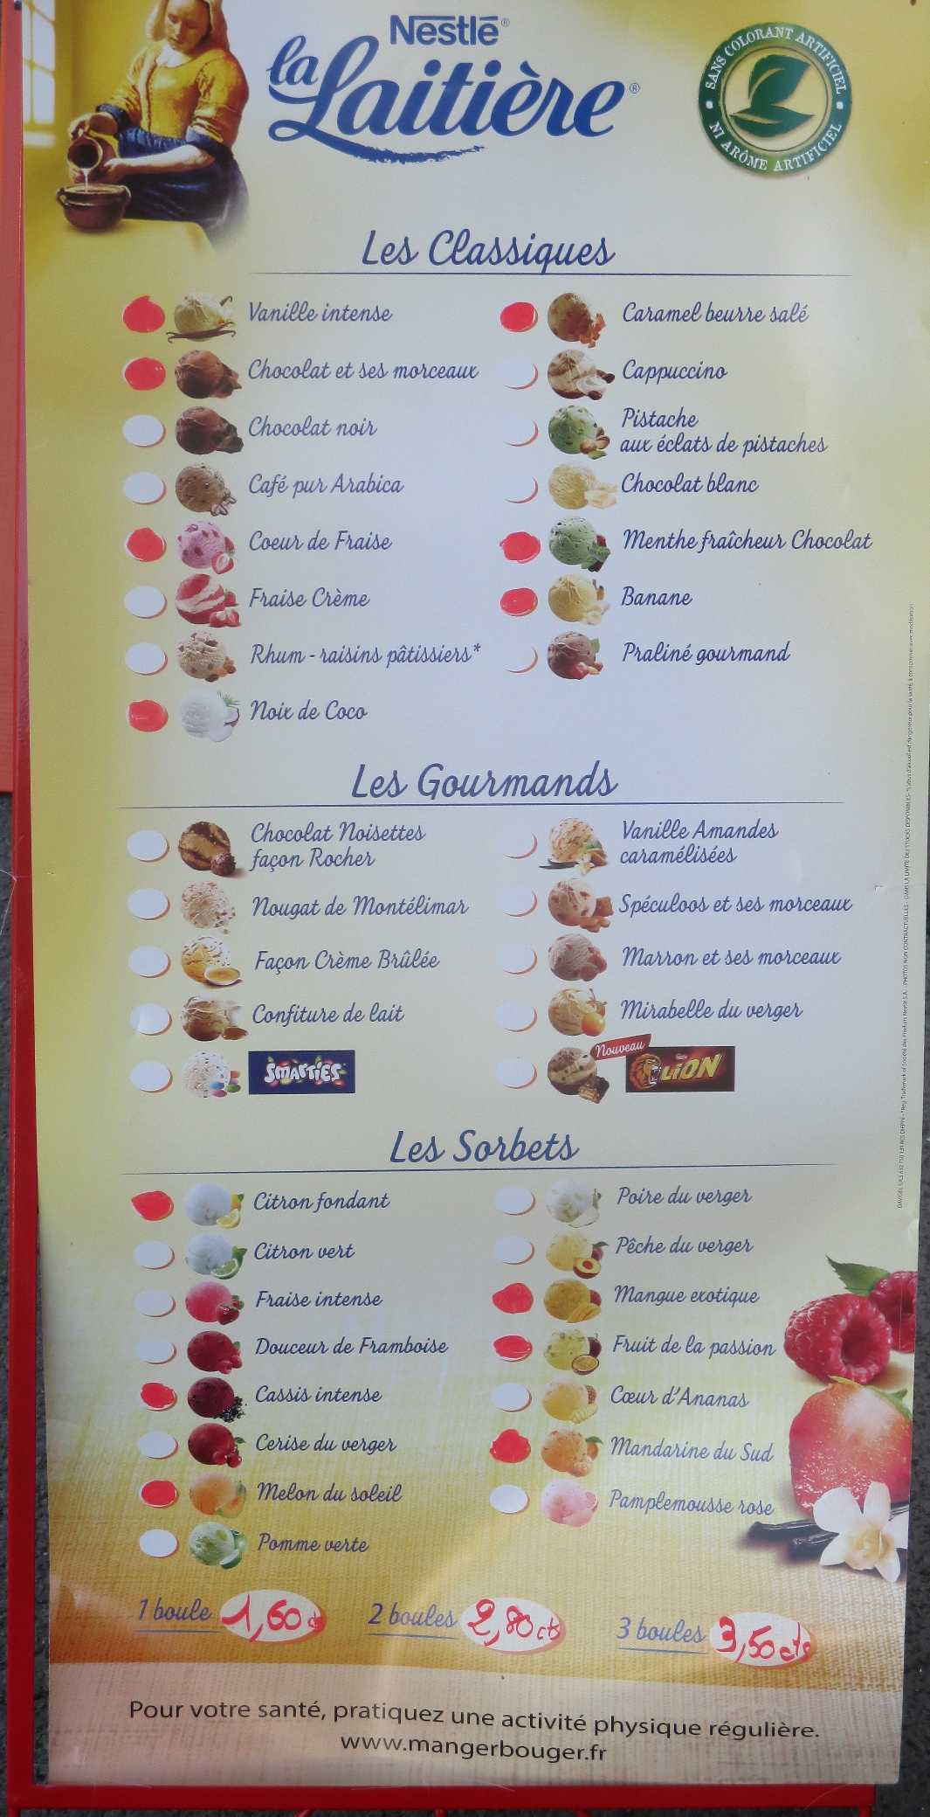
- alors, une glace chocolat-café s’il vous plaît
- combien de boules ?
- c’est combien ?
- une boule 1 euro, deux boules 1,50, trois boules 2,30 et quatre boules 2,80
- deux boules s’il vous plaît
- et voilà madame, ça fait 1,50 euros s’il vous plaît
- voilà monsieur, vous avez une serviette s’il vous plaît
- mais bien sûr, tenez madame, au revoir et bonne journée
- merci, au revoir et pareillement

